geografia – representação da população
O número de habitantes de um lugar forma a população desse lugar. Imagine esta situação: em uma cidade moram 200 mil pessoas. São 120 mil mulheres e 80 mil homens. Como é possível fazer a representação desse número de habitantes?
Analise e conclua qual é a solução mais adequada.

Solução 1
• Desenhar um rostinho para cada habitante do lugar, ou seja, desenhar, na folha de papel, 200 mil rostinhos.

Solução 2
• Fazer uma representação proporcional. Assim:
- Cada = 40 mil mulheres
- Cada = 40 mil homens

Os dados são representados em um gráfico.
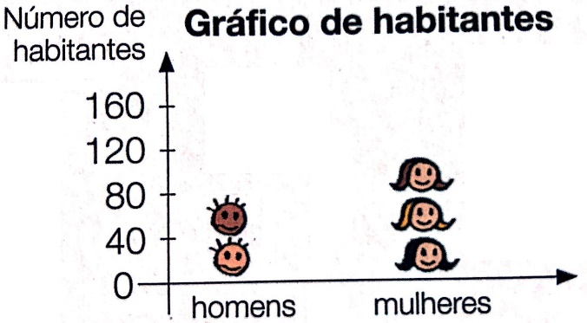

- Responda:
- Qual das duas soluções você achou mais adequada? Por quê?

- Observe a seguir os dados sobre a quantidade de habitantes de uma cidade do Paraná.

Total de habitantes | Número de homens | Número de mulheres
750 habitantes | 350 homens | 400 mulheres

- Com base na solução 2, monte um gráfico que represente a quantidade de habitantes dessa cidade, especificando a população de homens e de mulheres.

A classificação das cidades brasileiras
A quantidade de habitantes de uma cidade permite classificá-la em cidade grande, média ou pequena.
Veja no gráfico como é feita essa classificação:

A classificação das cidades brasileiras é feita pelo Instituto Brasileiro de Geografia e Estatística, o IBGE.
Para fazer essa classificação, o IBGE prepara o censo de população, isto é, faz a contagem das pessoas que vivem em cada lugar.
Os resultados dessa contagem, são publicados e utilizados para ajudar o governo a administrar o país.

- Faça uma pesquisa na página indicada abaixo (você também pode usar outras fontes) https://censo2020.ibge.gov.br/sobre/conhecendo-o-brasil e responda:

- O que é o Censo Demográfico?
- De quanto em quanto tempo é realizado?
- Além do número de habitantes, quais outros critérios são avaliados pelo Censo?
- Quem é contado no Censo?

